Міністерство освіти і науки України

Центральноукраїнський національний технічний університет

**МЕХАНІКО-ТЕХНОЛОГІЧНИЙ ФАКУЛЬТЕТ**

Кафедра кібербезпеки та програмного забезпечення

**Звіт**

з виконаної лабораторної роботи № 2 (Пролог)

Дисципліна: Комп`ютерна логiка

Виконав :

студент академічної групи КІ-15

Аннаєв А. _____________________

Перевірив :

Викладач

______________________________

Кропивницкий- 2018

**Лабараторна работа № 2**

Завдання:

1. Задано співвідношення між прямими а, b і с по варіантам (номер варіанту визначається за формулою (N mod 12)+1, де N – номер по журналу):

1.а║b, b║с 7.с┴а, а┴b

2. а║b, b┴с 8.с║а, а┴b

3.а┴b, b┴с 9. с║b, b║а

4.а┴b, b║с 10.с║b, b┴а

5.с┴а, а║b 11. с┴b, b┴а

6. с║а, а║b 12.с┴b, b║а

2. Зобразіть прямі на папері.

3. Складіть програму, що містить дані факти і правила, що пов’язують між собою паралельні і перпендикулярні прямі.

4. Задати питання типу: - Чи паралельні вказані прямі? - Чи перпендикулярні вказані прямі? - Які прямі паралельні (перпендикулярні) вказаній прямій? - Які прямі паралельні чи перпендикулярні вказаній прямій? - Чи існують прямі, одночасно паралельні і перпендикулярні?

Вариант № 8

LAB_2.PRO

b

c

a

domains

s = symbol

predicates

parallel(s,s)

perpendicular(s,s)

is_parallel_com(s,s)

is_parallel_aso(s,s)

is_perpendicular_com(s,s)

is_perpendicular_aso(s,s)

is_present_paral_perpend(s,s)

clauses

parallel(a,c).

parallel(c,a).

perpendicular(a,b).

perpendicular(b,a).

is_parallel_com(X,Y):-parallel(X,Y);parallel(Y,X).

is_parallel_aso(X,Y):-parallel(X,Z),parallel(Z,Y);parallel(Z,X),parallel(X,Y).

is_perpendicular_com(X,Y):-perpendicular(X,Y);perpendicular(Y,X).

is_perpendicular_aso(X,Y):-perpendicular(X,Z),perpendicular(Z,Y);perpendicular(Z,X),perpendicular(X,Y).

is_present_paral_perpend(X,Y):-is_parallel_com(X,Y),is_perpendicular_com(X,Y).

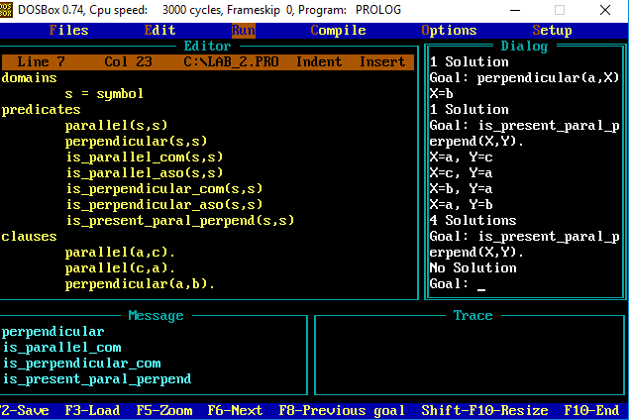

Контрольні питання:

1. Що таке багатомісні предикати? Наведіть приклади.

Предикати, що залежать від декількох аргументів називаються багатомісними.

1. Чому для описання відношення асоціативності та комутативності на мові Turbo Prolog треба використовувати новий предикат?

Що б не відбулося переповнення стека.

1. Якими значками на мові Turbo Prolog передаються союзи „і” та „або”?

**“i” = “,”**

**“абo” =”;”**